
MODUL PERKULIAHAN
DISUSUSN OLEH
IR. ESSY MALAYS SARI SAKTI, M.MSI

FAKULTAS TEKNIK
UNIVERSITAS PERSADA INDONESIA
YAI
KEAMANAN INFORMASI
BAB 4
Kriptografi Klasik

Bahan Kajian
Bentuk – bentuk Kriprografi klasik: algortima Cipher Subsistusi, Monoalphabetik Cipher, Homophonic Substitution Cipher, Polygram Substitution Cipher, Algoritma Chiper Transposisi

Kemampuan Akhir
Mahasiswa mampu memahami dan mengkonvesikan dari enkripsi ke deskripsi atau sebaliknya pada kriptografi klasik
.
  - Kriptografi Klasik
Kriptografi klasik adalah kriptografi dalam pembuatannya maupun analisisnya tidak melibatkan komputer atau perangkat mesin. Alat-alat yang digunakan memanfaatkan kertas, pena, batu, serta alat-alat lain yang tidak tergolong dalam perangkat mesin modern sama sekali (Chafid & Soffiana, 2022). Ciri khas dari kriptografi klasik ialah lebih berbasis pada karakter, baik karakter tulisan maupun karakter pesan yang disampaikan. Kriptografi klasik termasuk ke dalam kriptografi kunci simetris(Amin, 2017) . Semua alogaritma kriptografi (chipper) dari kriptografi klasik termasuk dalam sistem kriptografi yang bersistem simetris. Teknik enkripsi pada kriptografi klasik semuanya sama seperti kunci enkripsi. Untuk memahami sebuah teks tersembunyi dapat dilakukan secara serupa seperti saat pembuatannya. Contoh kriptografi klasik sederhana adalah algortima caesar cipher
Dengan perkembangannya algoritma kriptografi klasik disusun oleh dua teknik dasar (Febrianto & Sarwoko, 2019) yaitu:
- Teknik substitusi: mengganti huruf plainteks dengan huruf cipherteks.
- Teknik transposisi: mengubah susunan/posisi huruf plainteks ke posisi lainnya.
Sehingga keduanya itu dikenal dengan algoritma Cipher Subsitusi dan Cipher Transposisi

Mesin Enigma dalam Sejarah Kriptografi Klasik pada Perang Dunia II
Kriptografi klasik, algoritma yang mengandalkan teknik penyamaran pesan dengan cara yang sederhana, sehingga telah disalahgunakan dalam berbagai peristiwa penting dalam Perang Dunia II yang merupakan konflik global terbesar dalam sejarah, melibatkan lebih dari 100 juta personel dari lebih dari 30 negara.
Pada tahun 1928, seorang insinyur Jerman bernama Arthur Scherbius, membuat mesin Enigma berupa mesin elektromekanik yang digunakan untuk enkripsi dan dekripsi pesan rahasia. Enigma bekerja dengan menggabungkan rotor, papan kabel, dan reflektor untuk mengubah urutan huruf dalam pesan. Setiap rotor memiliki susunan kabel yang berbeda dan dapat diubah untuk menghasilkan berbagai kombinasi enkripsi. Pengguna memasukkan pesan teks ke dalam mesin, dan mesin akan mengganti setiap huruf dengan huruf yang berbeda. Proses ini diulangi dengan rotor yang berbeda, menghasilkan pesan yang sangat sulit untuk dipahami. Pembuatan mesin ini awalnya digunakan untuk tujuan komersial. Namun, pada tahun 1930-an, angkatan bersenjata Jerman Nazi mengadopsi Enigma untuk mengamankan komunikasi militer mereka. Mesin ini dianggap sangat aman pada masanya dan diyakini tidak dapat dipecahkan. Akan tetapi Enigma dipecahkan oleh para ahli Polandia dan Inggris, memberikan sekutu keuntungan intelijen yang signifikan.
Pada masa itu di wilayah Asia Pasifik dan Samudera Pasifik, telah terjadi Perang Pasifik merupakan bagian integral dari Perang Dunia II, melibatkan Jepang dan Sekutu (terutama Amerika Serikat, Inggris, dan Australia). Korps Marinir Amerika Serikat, menggunakan Kode Navajo sebagai sistem komunikasi rahasia. Kode Navajo merupakan bahasa asli amerika yang tidak dipahami oleh penjajah Jepang, dan terbukti sangat efektif dalam menyampaikan pesan rahasia.

  - Algoritma Cipher Subsitusi
Cipher Substitusi adalah cipher dengan cara mensubstitusi huruf dengan huruf yang lain sesuai dengan yang ditetapkan. Prinsip utama cipher substitusi adalah menukarkan setiap huruf pada plainteks dengan sesuatu. Idenya adalah menggantikan sebuah atau lebih huruf pada plainteks dengan sebuah atau lebih huruf pada plainteks dengan aturan tertentu (Nuke Sephiana et al., 2023). Aturan tersebut bergantung cara proses enkripsi dan dekripsi. Contoh algoritma cipher subsitusi adalah caesar cipher

Cipher subtitusi memiliki beberapa varian atau jenis yaitu :
- Cipher substitusi abjad-tunggal (Monoalphabetic Cipher)
- Cipher Substitusi Homofonik (Homophonic Substitution Cipher)
- Cipher Substitusi Abjad-Majemuk (Polyalphabetic Substitution Cipher)
- Cipher Substitusi Poligram (Polygram Substitution Cipher)

    - Monoalphabetic Cipher
Monoalphabetic cipher sering disebut jenis cipher subsitusi sederhana. Pada algoritma ini dilakukan dengan mengganti satu karakter pada plainteks menjadi satu karakter pada cipherteks dengan aturan tertentu(Romindo, 2018). Fungsi cipherin-nya merupakan fungsi satu ke satu ( menggantikan setiah huruf plainteksnya dengan huruf yang bersesuaian). monoalphabetik sederhana adalah caesar cipher, akan tetapi cipher ini memeiliki beberapa kelemahan. Dalam rangka mengatasi kelemahan caesar cipher yang mudah dipecahkan, maka lahirlah monoalphabetic cipher.
Pada monoalphabetik cipher kunci enkripsi dapat dibuat secara acak sehingga dengan penggunaan Jumlah huruf alphabetik sebanyak 26 huruf maka dengan demikian jumlah susunan huruf-huruf ciphertext yang dapat dibuat pada sembarangn pada abjad tunggal atau monoalphabetik sebanyak 26 faktorial = 26 ! = 403.291.461.126.605.635.584.000.000(Permanasari, 2017) .
Pada monoalphabetik Untuk membuat kunci rahasia menggunakan kata-kata yang mudah ingat. Kata-kata tersebut akan disusun dan bila huruf yang di inginkan sudah ada maka tidak dapat digunakan kembali, sedangkan bila ada huruf yang belum digunakan maka dapat digunakan dibelakang kata-kata tersebut
Misalnya :
Kunci Rahasia adalah AKU SAYANG PADA MU.
Maka akan di buat susunan dengan menghilangkan duplikasi, sehingga dari kata tersebut menjadi AKUSYNGPDM sedang huruf lainnya belum ada maka dapat ditambahkan secara berurut dibelakangnya : AKUSYNGPDM BCEFHIJLOQRTVWXZ sehingga dapat digambarkan tabel subsitusinya sebagai berikut :

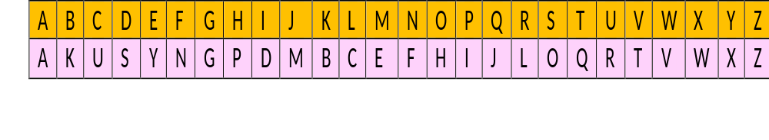
Gambar 3.9
Contoh:
Data yang dikirim adalah SOAL UTS DAN JAWABANNYA, tentukan ciphertextnya
Cipertextnya adalah OHACRQOSAFMAVAKAFXA

    - Homophonic Substitution Cipher
Homophonic substitution cipher adalah cipher dengan konsep aplikasi yang mirip dengan monoalphabetic. Bedanya, monoalphabetic mengganti satu alfabet dengan alfabet lainnya. Sementara pada homophonic, satu alfabet dapat diganti menggunakan alfabet tetap atau satu set alfabet. Homophonic Substitution diciptakan untuk lebih memperumit proses pengamanan informasi dengann menyembunyikan hubungan statistik antara plainteks dengan cipherteks (Lehofer, 2022).
Sebuah karakter dapat disubstitusi oleh lebih dari 1 karakter atau simbol. Dan untuk unit cipherteks mana yang dipilih diantara semua karakter / homofon tersebut akan ditentukan secara acak. Biasanya karakter dengan frekuensi kemunculan paling tinggi akan disubstitusi oleh banyak simbol.
Contoh : unit plaitext menggunakand 2 digit huruf

Tabel. Homophonic cipher
Huruf  Plaintex | Pilihan untuk unit ciphertext
A | BX, DA, YZ, DH
B | SA,
C | KT, SM, DI, TP, TD, SK , KM
D | AK, CI, KL DN KK NY
E | SI, AP, DR, MU, SY, TA, TH
F | FE, NT, ID, AN, ES, IA, BR, SM, UD, AS, UK, RI
G | GA, JA, HB, EL, PA, NJ, NG
H | HA, IK, AM, JN, SG, KO
I | AB, CD, EF, GH, IJ, KL, MN, OP
J | XZ,
K | ZA
L | AD, PT, AU, LI, AH
M | DQ, RN, FT, ES, RT, AY
N | AG, AJ, BH
O | TK, MS, DI, PT, DT, KS
P | PQ
Q | LE, AP, NJ, GN
R | ZX,
S | ZZ, CC,ZZ,VV
T | QQ
U | XZ, BV
V | AA
W | QD, NR, TF, SE, TR, YA
X | CC
Y | NM, PO
Z | BA, DC, FE, HG, JI, LL,

Metode ini tentu membutuhkan lebih dari 26 karakter untuk melakukan substitusi. Cara termudah adalah dengan menggunakan angka untuk melakukan substitusi. Pada homophonic cipher memiliki fungsi untuk

Enkripsi: satu-ke-banyak (one-to-many).
Dekripsi: satu-ke-satu(one-to-one).
Contoh:
Plaintext : Ibu pergi kepasar
Bila kunci yang digunakan seperti pada tabel diatas
Perhatikan !
Untuk plaintext A mempunyai chipertext BX, DA, YZ, DH sehingga dapar digunakan salah satu dari ciphertextnya.
P | I | B | U | P | E | R | G | I | K | E | P | A | S | A | R
C | CD | SA | XZ | PQ | TH | ZX | JA | AB | ZA | SI | PQ | DH | CC | YZ | ZX

    - Cipher Substitusi Abjad-Majemuk (Polyalphabetic Substitution Cipher)
Cipher Subsitusi Abjad Majuemuk atau polyalphabetic subsitution cipher dikenal dengan vigenere cipher yang di jelaskan pertama kali oleh Leon Battista Alberti pada tahun 1467 . Untuk membantu enkrips dan deskripsi cipher polialphabetic menggunakan tabel vigenere atau vigenere square yang di tulis oleh Blaise de Vigenere pada abad ke 16 (Hidayah et al., 2023), Cipher ini menggunakan tabel alfabet 26 x 26 atau dikenal dengan nama Tabula Recta (Haris & Ariyus, 2020), dan menggunakan kunci plaintext sebagai penanda poisis pada tabula recta untuk mendapatkan ciphernya. Sdangkan untuk melakukan deskripsi, kunci dan ciphertext digunakan sebagai penanda posisi untuk mendapat plaintekxt nya.

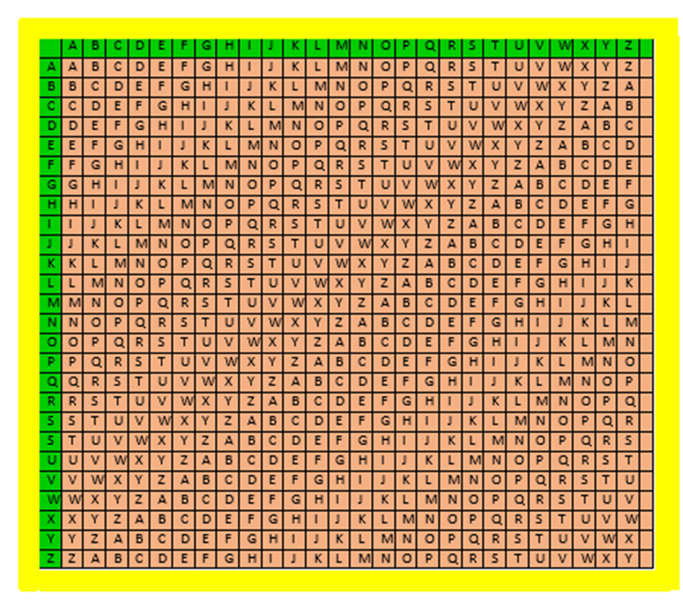
Gambar Tabula Recta

Contoh :
Plaintext : AKU SUKA PADAMU
Kunic : DIA AKAN PULANG

Enkripsi
Untuk melihat kunci pada tabel vigenere atau tabula recta abjad pada vertikal dan untuk melihat ciphernya pada horizontal. Bila jumlah huruf kunci tidak sama dengan jumlha plaintext maka selanjunya menggunakan data yang selanjutnya. Untuk membuat ciphertext pada huruf pertama A dengan kunci D maka lihat tabel dibawah ini
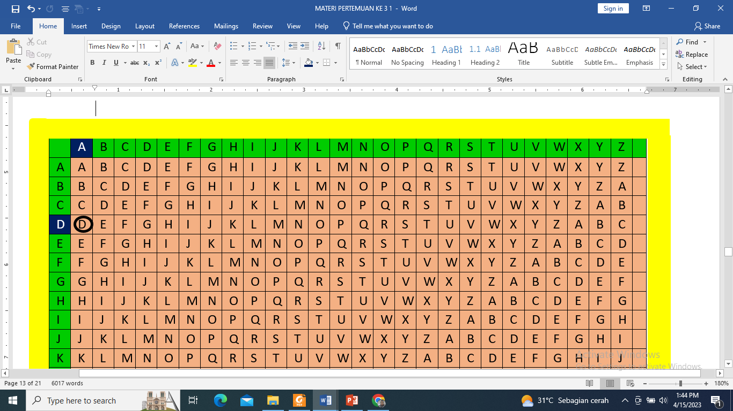
Cipher dari A adalah D

Untuk membuat ciphertext pada huruf pertama K dengan kunci I maka lihat tabel dibawah ini
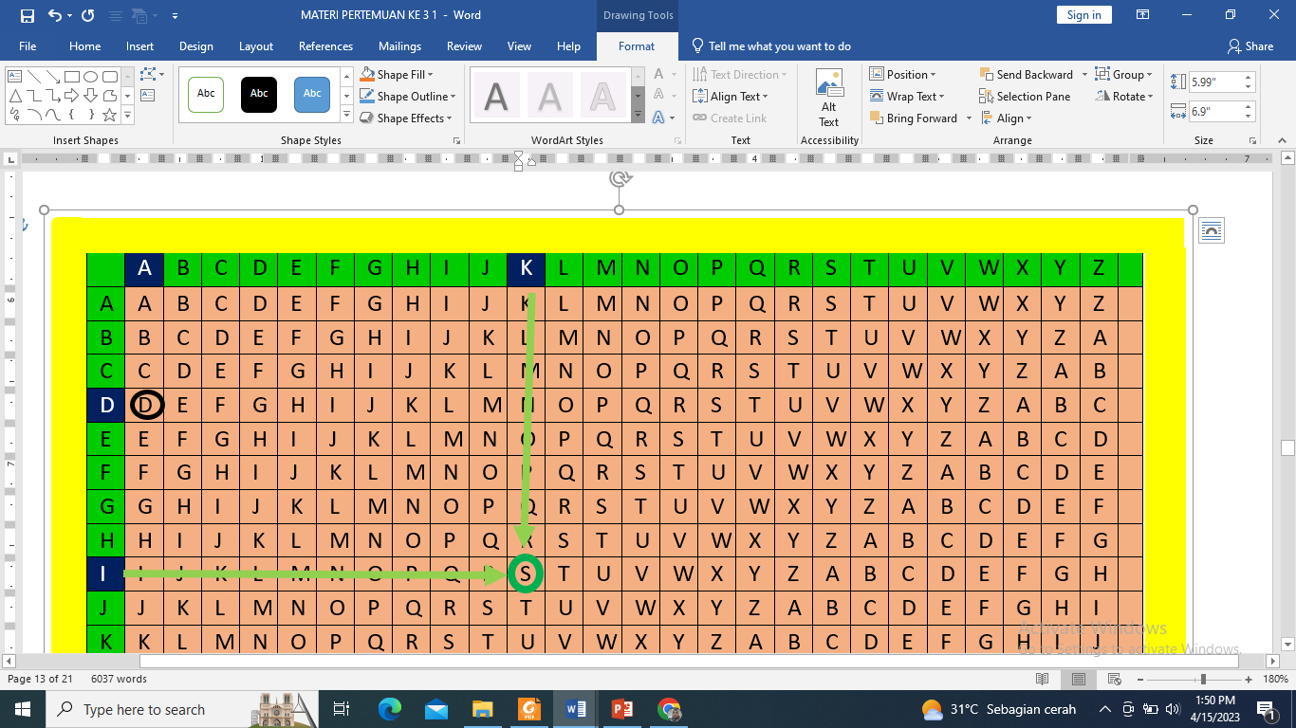
Cipher dari K adalah S

Plaintext : AKU SUKA PADAMU
Kunci : DIA AKAN PULANG
Ciphertext : DSU SEKN EUOAZA

Contoh 2 :
Plaintext : MAJU TAK GENTAR MEMBELA YANG BENAR
Kunci : ESSY

Perhatikan karena jumlah huruf kunci tidak sama dengan jumlah plantextnya maka kuncinya akan berulang
Plaintext : MAJU TAK GENTAR MEMBELA YANG BENAR
Kunci : ESSY ESS Y ESSY E SSY ESSY ESSY ESSY E

Kelebihan dari cipher vigenere adalah kemudaham dalam implementasi dan kekuatan dari cipher ini cukup kuat dalam menghadapi serangan pada masa, bahkan pada ke-20 dikatakan sebagai cipher yang belum dapat dipecahkan.

    - Cipher Substitusi Poligram (Polygram Substitution Cipher)
Poligram cipher merupakan teknik dengan memasukkan atau mensubsitusikan pada pada huruf yang dikelompokkan dalam beberapa kelompok huruf. misalkan AD diganti dengan YZ atau AKU diganti dengan INA dan sebagainya.
Contoh dari cipher subsitusi poligram adalah playfair cipher.

Playfair Cipher Ditemukan oleh Sir Charles Wheatstone namun dipromosikan oleh Baron Lyon Playfair pada tahun 1854. Cipher ini mengenkripsi pasangan huruf (digram atau digraf), bukan huruf tunggal seperti pada cipher klasik lainnya. Tujuannya adalah untuk membuat analisis frekuensi menjadi sangat sulit sebab frekuensi kemunculan huruf-huruf di dalam cipherteks menjadi datar (flat).
Untuk membuat kunci pada playfair cipher menggunakan kunci kriptografi dengan 25 buah huruf yang disusun di dalam bujursangkat 5×5 dengan menghilangkan huruf J dari abjad.

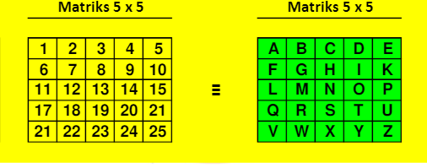

Dengan kemungkinan jumlah kunci sebanyak 25! =15.511.210.043.330.985.984.000.000 susunan kunci dari bunjur sangkar tersebut diperluas dengan menambahkan 1 kolom ke enam dan baris ke-6 dengan kuci yang berulang pada baris atau kolomnya
Contoh:
Kunci : INDONESIA NEGARA YANG MERDEKA

Tahapan pembuatan kuncinya sebagai berikut
- Buang huruf yang berulang dan huruf J bila ada, sehinggga menjadi INDOESAGRYMK
- Tambahkan huruf yang belum ada kecuali huruf j, sehingga menjadi INDOESAGRYMKBCFHLPQTUVWXZ
- Susun dalam bujur sangka 5x5 dan tambahkan 1 kolom dan 1 baris dengan isi yang berulang

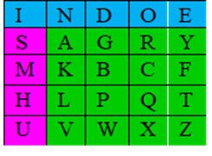 |  | 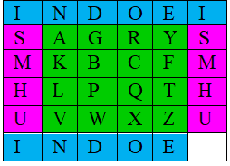

Setelah membuat kunci maka dapat membuat cipgertext dari plaintext yang ada

Contoh :
Plaintext : AKU SUKA PADAMU

Enkripsi
Pada proses enkripsi pesan yang akan dienkripsi diatur terlebih dahulu sebagai berikut:
- Ganti huruf J (bila ada) dengan I
- Tulis pesan dalam pasangan huruf (bigram).
- Jangan sampai ada pasangan huruf yang sama. Jika ada, sisipkan Z di tengahnya
- Jika jumlah huruf ganjil,tambahkan huruf Z di akhir

Pada paintext AKUSUKAPADAMU tidak ada J sehingga dapat langsung di kelompokkan menjadi AK US UK AP AD AM UZ

Algoritma enkripsi:
- Jika dua huruf terdapat pada baris kunci yang sama maka tiap huruf diganti dengan huruf di kanannya.
- Jika dua huruf terdapat pada kolom kunci yang sama maka tiap huruf diganti dengan huruf di bawahnya.
- Jika dua huruf tidak pada baris yang sama atau kolom yang sama, maka huruf pertama diganti dengan huruf pada perpotongan baris huruf pertama dengan kolom huruf kedua. Huruf kedua diganti dengan huruf pada titik sudut keempat dari persegi panjang yang dibentuk dari 3 huruf yang digunakan sampai sejauh ini.

Proses Enkripsi
Plaintext : AK US UK AP AD AM UZ

AK terletak pada kolom yang sama ( aturan b) maka A diganti dengan K dan K dengan L sehingga menjadi KL
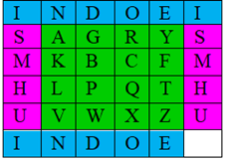

US terletak pada kolom yang sama ( aturan b) maka S diganti dengan M dan U dengan I sehingga menjadi MI
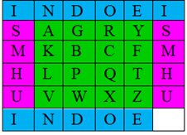

UK terletak pada kolom yang beda ( aturan c) maka U diganti dengan V dan K dengan M sehingga menjadi VM

AP terletak pada kolom yang berbeda( aturan c) maka A diganti dengan G dan P dengan L sehingga menjadi GL

AD terletak pada kolom yang beda ( aturan c) maka A diganti dengan G dan D dengan N sehingga menjadi GN
AM terletak pada kolom yang beda ( aturan c) maka A diganti dengan S dan M dengan K sehingga menjadi SK

UZ terletak pada kolom yang sama ( aturan b) maka U diganti dengan V dan Z dengan U sehingga menjadi VU

Sehingga enkripsi dari
Plaintext : AKU SUKA PADAMU
Ciphertext : KLMIVMGLGNSKVU

Dekripsi
Untuk mendekripsikan cipherteks, digunakan kunci yang sama yaitu bujur sangkar yang sudah dibuat untuk proses enkripsi tadi. Adapun algoritma dekripsi merupakan kebalikan dari enkripsi pada poin 1 dan 2 namun sama untuk poin 3.
Algoritma dekripsi:
- Jika dua huruf terdapat pada baris kunci yang sama maka tiap huruf diganti dengan huruf di kirinya.
- Jika dua huruf terdapat pada kolom kunci yang sama maka tiap huruf diganti dengan huruf di atasnya.
- Jika dua huruf tidak pada baris yang sama atau kolom yang sama, maka huruf pertama diganti dengan huruf pada perpotongan baris huruf pertama dengan kolom huruf kedua. Huruf kedua diganti dengan huruf pada titik sudut keempat dari persegi panjang yang dibentuk dari 3 huruf yang digunakan sampai sejauh ini.

Ciphertext : KLMIVMGIGNSKVU
KL MI VM GI GN SK VU

Proses Deskripsi

KL terletak pada kolom yang sama ( aturan b) maka K diganti dengan A dan L dengan K sehingga menjadi KL

MI terletak pada kolom yang sama ( aturan b) maka M diganti dengan S dan I dengan U sehingga menjadi SU

VM terletak pada kolom yang beda ( aturan c) maka V diganti dengan U dan M dengan K sehingga menjadi UK

GL terletak pada kolom yang sama ( aturan c) maka G diganti dengan A dan L dengan P sehingga menjadi AP

GN terletak pada kolom yang beda ( aturan c) maka G diganti dengan A dan N dengan D sehingga menjadi AD

SK terletak pada kolom yang beda ( aturan c) maka S diganti dengan A dan K dengan M sehingga menjadi AM

VU terletak pada kolom yang sama ( aturan b) maka V diganti dengan U dan U dengan Z sehingga menjadi UZ
Sehingga deskripsi dari
Ciphertext : KLMIVMGLGNSKVU
Plaintext : AKU SUKA PADAMU

Kasus Mary, Queen of Scots dalam Sejarah Kriptografi Klasik di Inggris

Kasus Mary, Queen of Scots merupakan kisah tragis tentang perebutan kekuasaan, agama, dan pengkhianatan yang dilakukan oleh sepupu Ratu Elizabeth I, dengan menggunakan berbagai metode kriptografi, Penggunaan kriptografi klasik ini memainkan peran penting dalam mengungkap rencana yang mengancam Ratu Elizabeth I

Mary merupakan sosok kontroversial dalam sejarah Inggris. Ia pernah menjadi Ratu Inggris selama beberapa tahun sebelum melarikan diri ke Skotlandia dan berhasil memerintah Skotlandia serta menjadi pewaris takhta Inggris. Sebagai sepupu dari Ratu Elizabeth I yang beragama katolik, membuat Elizabeth yang beragama protestan khawatir akan pemberontakan atau upaya untuk menggulingkannya dari tahta. Oleh karena itu Mary dipenjarakan di berbagai kastil di Inggris selama hampir dua dekade.

Dalam penjara Mary berkomunikasi pada pendukungnya menggunakan berbagai metode kriptografi antara laim dengan menggunakan kode dan cipher dalam surat-suratnya dan menyembunyikan pesan dalam tinta tak terlihat.

Pada tahun 1586, Sir Francis Walsingham, menteri utama intelijen Elizabeth I, berhasil menguraikan surat-surat terenkripsi yang berisi sebuah rencana untuk membunuh Ratu Elizabeth I dan meenmpatkan Mary di atas takhta. Peristiwa ini yang dikenal sebagai Plot Babington

  - Algoritma Chiper Transposisi
Transposisi merupakan salah satu proses yang penting dalam block cipher selain subsitusi. Pada teknik transposisi melakukan transpose terhadap rangkaian karakter didalam teks, sehingga ciphertext diperoleh dengan mengubah posisi huruf didalam plaintext. Algoritma cipher transposisi dikenal dengan metode permutasi (Sumandri, 2017), hal ini karena traspose pada tiap karakter sama dengan permutasi pada karakter-karakter tersebut.
Contoh :
Bila kunci yang digunakan ada 6 permutasi kode untuk proses enkripsi misal :

1 | 2 | 3 | 4 | 5 | 6
3 | 5 | 1 | 6 | 4 | 2

Sedangkan untuk proses deskripsi menggunakan 6 kunci untuk inversi misal:

1 | 2 | 3 | 4 | 5 | 6
3 | 6 | 1 | 5 | 2 | 4

Plaintext : aku suka pada mu
Maka plaintext harus dibuat dengan 6 karakter sesuai dengan kunci permutasi kodenya, bila kurang dari 6 maka bisa ditambhakan dengan karakter bebas, untuk contoh ini saya tambahkan x sehingga plaintext menjadi : akusuk apadam uxxxxx
Enkripsi akan melakukan permutasi dimana uruf ke 1 akan di ekripsi menjadi huruf ke 3 sesuai dengan kunci permutasinya seperti berikut ini :

1 | 2 | 3 | 4 | 5 | 6
A | K | U | S | U | K
3 | 5 | 1 | 6 | 4 | 2
U | K | A | U | K | S

1 | 2 | 3 | 4 | 5 | 6
A | P | A | D | A | M
3 | 5 | 1 | 6 | 4 | 2
A | M | A | A | P | D

1 | 2 | 3 | 4 | 5 | 6
U | X | X | X | X | X
3 | 5 | 1 | 6 | 4 | 2
X | X | U | X | X | X
Sehingga ciphertext adalah : ukauksamaapdxxuxxx

Deskripsi dilakukan dengan menggunakan kode inversi dari kunci permutasi tersebut :

1 | 2 | 3 |  | 4 |  | 5 |  | 6
U | K | A |  | U |  | K |  | S
3 | 6 | 1 |  | 5 |  | 2 |  | 4
A | K | U |  | S |  | U |  | K
1 | 2 |  | 3 |  | 4 |  | 5 |  | 6
A | M |  | A |  | A |  | P |  | D
3 | 6 |  | 1 |  | 5 |  | 2 |  | 4
A | P |  | A |  | D |  | A |  | M

1 | 2 | 3 | 4 | 5 | 6
X | X | U | X | X | X
3 | 6 | 1 | 5 | 2 | 4
U | X | X | X | X | X

Teknik transposisi memiliki beberapa model kriptografi yaitu
- Horizontal
- Kolom
- Segitiga
- Spiral
- Zigzag

    - Teknik Transposisi horizontal
Teknik transposisi horizontal merupakan teknik yang memotong plaintext sebanyak kuncinya . jika nilai kunci K=3 maka akan memotong untuk 3 huruf.dan untuk penulisan ciphernya dilakukan secara vertikal dari atas kebawah.
Teknik ini di kenal dengan spartan style, yang merupakan teknik yang digunakan oleh tentara sparta, Yunani pada permulaan tahun 400SM dengan menggunakan alat scytale ( pita panjang dari daun papirus yang dililitkan pada batang selinder. Pesan ditulis secara horizontal (baris perbaris) dan saat dibuka maka akan membentuk kata rahasia. Untuk membaca maka alatscytale harus dililit kembali.
Contoh :
Plaintext : AKU SUKA PADA MU dengan kelebihan data digunakan x

Enkripsi

A | K | U
S | U | K
A | P | A
D | A | M
U | X | X

Ciphertext : ASADUKUPAXUKAMX

Deskripsi :
Untuk mengetahui berapa kolom yang akan digunakan yaitu dengan menghitung jumlah huruf pada ciphertextnya dan dibagi dengan nilai kunci K nya. Dalam hal ini jumlah 15; 3 = 5 kolom.
Dan memasukkan cipphertextna nya mulai dari baris 1 secara horizontal dan seterusnya. Dan untuk menghasilkan ke plaintext dengan menbaca/ menulisnya secara vertikal dari atas kebawah.

A | S | A | D | U
K | U | P | A | X
U | K | A | M | X

Plaintext : AKU SUKA PADA MU untuk XX tidak digunakan karena sebagai penambah kata.

    - Teknik Transposisi Kolom
Teknik transposisi kolom merupakan teknik yang memasukkan plaintext kedalam urutan kolom dengan ciphertext di tulis secara vertikal berdasarkan kolom terkecil dari kuncinya (Purwanti et al., 2013).

Contoh :
Plaintext : AKU SUKA PADA MU dengan kelebihan data digunakan x
Kunci : 451326

Enkripsi
Buat kolom sesuai dengan kunci, dalam hal ini ada 6 kolom , tuliskan secara baris dan untuk membentuk ciphertext nya tuliskan/baca secara vertikal sesuai dengan kolom terkecil =1

4 | 5 | 1 | 3 | 2 | 6
A | K | U | S | U | K
A | P | A | D | A | M
U | X | X | X | X | X

Ciphertext : UAXUAXSDXAAUKPXKMX
Deskripsi
Untuk mendeskripsikan ciphertext maka untuk menentukan bayaknya baris yaitu dengan membagi jumlah ciphertext dengan jumlah kolom kunci.
Jumlah ciphertext = 18 huruf dan jumlah kolom kunci 6 sehingga jumlah baris = 18/6=3
UAX masukkan dalam kolom kunci 1
UAX masukkan dalam kolom kunci 2
SDX masukkan dalam kolom kunci 3
AAU masukkan dalam kolom kunci 4
KPX masukkan dalam kolom kunci 5
KMX masukkan dalam kolom kunci 6

4 | 5 | 1 | 3 | 2 | 6
A | K | U | S | U | K
A | P | A | D | A | M
U | X | X | X | X | X

    - Teknik Transposisi Segitiga
Teknik transposisi segitiga merupakan teknik yang memasukkan plaintext kedalam bentuk segitiga dengan susunan banyakanya huruf adalah 1,3,5,7,9,11,13,15 dan seterusnya (Nurhasanah et al., 2017).
Contoh :
Plaintext : AKU SUKA PADA MU dengan kelebihan data digunakan x
Enkripsi
AKU SUKA PADA MU jumlah huruf ada 13 berarti baris yang diperlukan adalah 4 baris. Karena bila menggunakan 3 baris maka jumlah dari 1+3+5 < 13 sehinga menggunakan 4 baris. Tidak juga menggunakan 5 baris karena baris yang terdekat adalah 4 .
 |  |  | A
 |  | K | U | S
 | U | K | A | P | A
D | A | M | U | X | X | X

Ciphertext : DUAKKMAUAUSPXAXX

Deskripsi
Untuk menentukan banyaknya baris dari ciphertext DUAKKMAUAXSPXAXX maka dijumlahkah terlebih dahulu =16 dan dikurangi dengan huruf x sebagai pengisi kekurangn huruf dengan jumlah = 4 , sehingga jumlah huruf sesungguhnya adalah 16-3=13. Dengan demikian penerma pesan dapat mengetahui jumlah baris yang digunakan = 4 baris karena jumlah huruf mendekati 1+3+5+7 = 16 .
Untuk menggetahui plaintext dari ciphertext yang ada maka disiapkan unkuran kolom 7 dengan baris 4 dan memasukkan mulai dari bawah dan setelah selesai di baca dari atas kebawah akan menghasilkan plaintext nya’

    - Teknik Transposisi Spiral
Teknik transposisi spiral merupakan teknik transposisi yang meletakkan plaintext mengikuti gerakan spriral pada kubus sesuai dengan kunci (K) yang telah disepakati bersama antara entitas komunikasi pada proses enkripsi sedangkan untuk proses deskripsi maka spril akan melakukan pada arah sebaliknya
K=7

Contoh :
Plaintext : AKU SUKA PADA MU dengan kunci K=4 , memiliki 4 kolom
Enkripsi
A | K | U | S
M | U | X | U
A | X | X | K
D | A | P | A

Ciphertext : AMADKUXAUXXPSUKA

Deskripsi
Mengelompokkan chipertext sebanyak kolom kuncinya K=4 = 4 huruf menjadi :
AMAD kelompok 1
KUXA kelompok 1
UXXP kelompok 1
SUKA kelompok 1

buat tabel dengan ukuran 4 x4 dan memasukkan kelompok 1 pada kolom 1 da seterusnya. Dan membacanya sevcara spiral.

    - Teknik Transposisi Zigzag
Teknik transposisi zigzag merupakan teknik transposisi yang meletakkan plaintext secara zigzag dan sebagai ciphernya ditulis dari baris ke 1 sampai ke k. Banyaknya baris ditentukan sebagai kunci K
Contoh :
Plaintext : AKU SUKA PADA MU dengan kunci K=4
Enkripsi
 |  |  | S |  |  |  |  |  | D
 |  | U |  | U |  |  |  | A |  | A
 | K |  |  |  | K |  | P |  |  |  | M
A |  |  |  |  |  | A |  |  |  |  |  | U

Ciphertext : SDUUAAKKPMAAU

LATIHAN

PILIHAN GANDA
- kriptografi klasik disusun oleh teknik dasar apa saja
- Teknik substitusi dan teknik Translogi
- Teknik substitusi dan teknik transposisi
- Teknik translogi dan teknik transposisi
- Teknik translogi dan teknik ciphering
- Teknik transposisi dan teknik ciphering

- Cipher subtitusi memiliki beberapa varian atau jenis yaitu sebagai berikut kecuali
- Monoalphabetic Cipher
- Alphabetic Cipher
- Homophonic Substitution Cipher
- Polyalphabetic Substitution Cipher
- Polygram Substitution Cipher

- Teknik transposisi segitiga merupakan teknik yang memasukkan plaintext kedalam bentuk segitiga dengan susunan banyakanya huruf adalah 1,3,5,7,9,11,13,15 dan seterusnya. Untuk plaintext UNIVERSITAS UPI YAI berapa baris yang diperlukan ?
- 2
- 3
- 4
- 5
- 6

- Algoritma subsitusi dengan teknik memasukkan atau mensubsitusikan pada huruf yang dikelompokkan dalam beberapa kelompok huruf.
- Monoalphabetic Cipher
- Alphabetic Cipher
- Homophonic Substitution Cipher
- Polyalphabetic Substitution Cipher
- Polygram Substitution Cipher

- Vigenere cipher yang di jelaskan pertama kali oleh Leon Battista Alberti pada tahun 1467 merupakan
- Monoalphabetic Cipher
- Alphabetic Cipher
- Homophonic Substitution Cipher
- Polyalphabetic Substitution Cipher
- Polygram Substitution Cipher

- Ciphertext di terima adalah KI1ANYTUEPKI dengan kunci: 451326, bila menggunakan Teknik transposisi kolom maka plaintext nya adalah
- KAMPUS UPI YAI
- KU SUKA PADAMU
- KOMPUTER YAI
- TEKNIK UPI YAI
- KOMP UPI YAI

- Playfair Cipher Ditemukan oleh Sir Charles Wheatstone namun dipromosikan oleh Baron Lyon Playfair pada tahun 1854, menggunakan algoritma dari teknik........
- Monoalphabetic Cipher
- Alphabetic Cipher
- Homophonic Substitution Cipher
- Polyalphabetic Substitution Cipher
- Polygram Substitution Cipher

- Algoritma yang dikenal dengan metode permutasi adalah
- Teknik substitusi
- Teknik translogi
- Teknik transposisi
- Teknik ciphering
- Jawaban diatas salah semua

- Teknik transposisi memiliki beberapa model kriptografi yaitu sebagai berikut , kecuali:
- Horizontal
- Segitiga
- Segi empat
- Spiral
- Zigzag

- Teknik subsitusi yang yang menggunakan Tabula Recta adalah
- Monoalphabetic Cipher
- Alphabetic Cipher
- Homophonic Substitution Cipher
- Polyalphabetic Substitution Cipher
- Polygram Substitution Cipher

- Cipher yang menggunakan tabel alfabet 26 x 26 adalah
- Monoalphabetic Cipher
- Alphabetic Cipher
- Homophonic Substitution Cipher
- Polyalphabetic Substitution Cipher
- Polygram Substitution Cipher

- Teknik transposisi zigzag merupakan teknik transposisi yang meletakkan plaintext secara zigzag dan sebagai ciphernya di tulis berdasarkan barisnya. Berapa banyak baris yang digunakan
- Baris yang digunakan sebanyak 1baris
- Baris yang digunakan sebanyak (banyaknya K -1) baris
- Baris yang digunakan sebanyak (banyaknya K +1) baris
- Baris yang digunakan sebanyak (banyak K) baris
- Jawaban di atas salah semua

- Teknik transposisi yang yang memotong plaintext sebanyak kuncinya . jika nilai kunci K=3 maka akan memotong untuk 3 huruf.dan untuk penulisan ciphernya dilakukan secara vertikal dari atas kebawah adalah teknik transposisi apa?
- Horizontal
- Segitiga
- Segi empat
- Spiral
- Zigzag

- Teknik subsitusi dengan algoritma yang dilakukan dengan mengganti satu karakter pada plainteks menjadi satu karakter pada cipherteks dengan aturan tertentu. Termasuk dalam teknik subsitusi apa?
- Monoalphabetic Cipher
- Alphabetic Cipher
- Homophonic Substitution Cipher
- Polyalphabetic Substitution Cipher
- Polygram Substitution Cipher

- Teknik yang di kenal dengan spartan style, dan merupakan teknik yang digunakan oleh tentara sparta
- Teknik transposisi Horizontal
- Teknik transpossisi Segitiga
- Teknik transpossisi Segi empat
- Teknik transpossisi Spiral
- Teknik transpossisi Zigzag

JAWABAN
- B
- B
- D
- E
- D
- D
- E
- C
- C
- D
- D
- D
- A
- A
- A

REFERENSI

Amin, M. M. (2017). IMPLEMENTASI KRIPTOGRAFI KLASIK PADA KOMUNIKASI BERBASIS TEKS. Pseudocode, 3(2). https://doi.org/10.33369/pseudocode.3.2.129-136
Chafid, N., & Soffiana, H. (2022). IMPELEMENTASI ALGORITMA KRIPTOGRAFI KLASIK CAESAR UNTUK RANCANG BANGUN APLIKASI E-VOTING BERBASIS WEB (STUDI KASUS : SMAN 10 TANGERANG). Jurnal Ilmiah Sains Dan Teknologi, 6(2). https://doi.org/10.47080/saintek.v6i2.2249
Febrianto, E. R., & Sarwoko, E. A. (2019). Kriptografi Citra Digital Menggunakan Algoritma Hill Cipher Dan Affine Cipher Berbasis Android. JURNAL MASYARAKAT INFORMATIKA, 10(2). https://doi.org/10.14710/jmasif.10.2.31495
Haris, C. A., & Ariyus, D. (2020). Kombinasi dan Modifikasi Vigenere Cipher dan Hill Cipher Menggunakan Metode Hybrid Kode Pos, Trigonometri, dan Konversi Suhu Sebagai Pengamanan Pesan. Informatika Mulawarman : Jurnal Ilmiah Ilmu Komputer, 15(2). https://doi.org/10.30872/jim.v15i2.3746
Hidayah, V. M., Mulyana, D. I., & Bachtiar, Y. (2023). Algoritma Caesar Cipher atau Vigenere Cipher pada Pengenkripsian Pesan Teks. Journal on Education, 5(3). https://doi.org/10.31004/joe.v5i3.1647
Lehofer, A. (2022). Applying hierarchical clustering to homophonic substitution ciphers using historical corpora. Cryptologia, 46(5). https://doi.org/10.1080/01611194.2021.1918801
Nuke Sephiana, Muhlis Tahir, Shinta Dwi Wulandari, Faizal Reza Rahmansyah, Rofikoh Nabila Nuvitasari, & Ray Albian Prakasa. (2023). Analisis Perbandingan Algoritma Monoalphabetic Cipher dan Polyalphabetic Substitution Cipher pada Sistem keamanan Data. Explore IT: Jurnal Keilmuan Dan Aplikasi Teknik Informatika, 15(1). https://doi.org/10.35891/explorit.v15i1.3823
Nurhasanah, Budiman Andri, M., & Sharif, A. (2017). Implementasi Operasi XOR dan Teknik Transposisi Segitiga untukPengamanan Citra JPEG Berbasis Android. Jurnal Ilmiah Core It, 5(02).
Permanasari, Y. (2017). Kriptografi Klasik Monoalphabetic. Matematika, 16(1). https://doi.org/10.29313/jmtm.v16i1.2543
Purwanti, K., Hamdani, & Septiarini, A. (2013). Kriptografi Pada Video Menggunakan Metode Transposisi. Jurnal Informatika Mulawarman, 8(3).
Romindo. (2018). Analisa Perbandingan Algoritma Monoalphabetic Cipher Dengan Algoritma One Time Pad Sebagai Pengamanan Pesan Teks. Sinkron (Jurnal Dan PenelitianTeknik Informasi, 2(2).
Sumandri. (2017). Studi Model Algoritma Kriptografi Klasik dan Modern. Seminar Matematika Dan Pendidikan Matematika Uny.

